**Universidad Nacional Autónoma de México**

Facultad de Ingeniería

División de Ciencias Básicas

**Estructura de Datos y Algoritmos I**

*Alumno: _Bear Almaraz Miguel Ángel*

*Semestre 2021-2*

*Profesor: M.I. Marco Antonio Martínez Quintana*

Nombre del proyecto:

***Base de datos para laboratorio COVID***

*Fecha: 12/08/2021*

**Resumen**

El proyecto que elaboré tiene como nombre “Base de datos para laboratorio COVID”. La idea general del proyecto es proporcionar al usuario (en este caso un negocio) la posibilidad de almacenar información básica de pacientes que realizan una prueba COVID y determinar si los pacientes registrados tienen esta enfermedad basándose en un indicador dado. Este proyecto puede ser utilizado como base de datos temporal, es decir, supongamos que un laboratorio desea almacenar la edad y el indicador de todos los pacientes que realizan la prueba de COVID en un día. Al finalizar el día, el laboratorio desea enviar los resultados de la prueba a los pacientes, la información de los pacientes a una entidad gubernamental y luego borrar toda la información para que se usen demasiados recursos informáticos.

El proyecto fue desarrollado en lenguaje de programación Python, ya que se consideró que este lenguaje es de fácil comprensión, lo cual fue valorado como importante debido a que se tomó en cuenta el hecho de que el usuario desee modificar el programa. A pesar de que el programa consiste de solo 66 líneas el código realiza operaciones de un grado de complejidad un tanto alto.

Cuando el usuario ejecuta el programa, este es saludado y presentado con dos opciones: ingresar los datos y almacenar en una estructura de datos de tipo queue o una de tipo stack. Si el usuario decide almacenar los datos en una queue, se le pedirá ingresar la edad y el resultado de la prueba del paciente, estos serán guardados en una lista. Una vez que el usuario haya terminado de ingresar todos los datos, toda la información que fue recopilada será mostrada teniendo en mente “FiFo” (First in First Out), es decir los datos del primer paciente serán mostrados en pantalla, después serán borrados, posteriormente los datos del segundo paciente serán mostrados y borrados, continuando un ciclo que finalizara una vez que los datos de todos los pacientes hayan sido borrados.

En el segundo caso, caso en el cual la información será almacenada en un stack, al usuario se le presentaran dos opciones: ingresar datos o salir del programa (como sucedería si el usuario hubiera seleccionado la primera opción). Si el usuario decide ingresar los datos de un paciente, a este se le solicitara ingresar la edad y el indicador del paciente. Con base al valor del indicador ingresado el programa determinará si el paciente es positivo a COVID o no (tarea que la opción 1 también puede llevar a cabo). Terminada la recopilación de datos, estos serán mostrados teniendo en cuenta el funcionamiento básico de un Stack (“Last in First Out”), es decir, la información del ultimo paciente será mostrada en pantalla y luego borrada. Lo anterior continuará en el caso de cada paciente hasta que la lista en la que se almacenó la información esté vacía.

Se decidió a aplicar las estructuras de datos queue y stack, debido a que se pensó que un laboratorio podría sacar provecho de una queue en el caso de que esta entidad decida enviar a sus pacientes los resultados de sus pruebas en el orden en el que se presentaron. Es decir, el primer paciente que ingreso a la clínica seria el primero en recibir el resultado de su prueba. Por otra parte, el laboratorio podría seleccionar la opción de stack si este decidiera que es buena idea enviar primero los resultados a los últimos pacientes que la clínica trató.

**Introducción**

A finales de diciembre del 2019 una serie de casos de neumonía, hasta ese momento de origen desconocido, fueron identificados en la ciudad de Wuhan, China. La presentación clínica de estos casos era parecida a la de una neumonía de tipo viral, con fiebre, tos seca e imágenes radiológicas incompatibles con las de una neumonía causada por las bacterias y virus más comunes. El surgimiento de estos casos levantó sospechas, sobre todo después de que varios de los pacientes que presentaban este cuadro clínico refirieran tener de antecedente trabajar como distribuidores o vendedores en el mercado de mariscos y vida animal silvestre de Huanan. Debido al surgimiento de este brote, la autoridad sanitaria en China alertó a la Organización Mundial de la Salud (OMS) el día 31 de diciembre del 2019 sobre la aparición de casos de neumonía atípica de origen desconocido con la sospecha de una posible zoonosis.

A 59 pacientes originalmente identificados que padecían de esta neumonía se les tomaron múltiples muestras del tracto respiratorio, sangre y heces, que fueron analizadas a través de la reacción en cadena de la polimerasa en tiempo real (real time PCR [RT-PCR]) en la cual se identificó un nuevo coronavirus que fue aislado en el fluido resultante del lavado broncoalveolar de las muestras del tracto respiratorio inferior de 41 pacientes. En ese momento, a este nuevo coronavirus se le llamó 2019-nCoV (del inglés: 2019-novel coronavirus) y fue identificado por las autoridades sanitarias chinas como el agente causal de estos casos de neumonía atípica.

Los coronavirus son un grupo amplio de virus envueltos de material genético tipo ARN, y deben su nombre a la apariencia de una corona, que es observada en su superficie a través de la microscopia electrónica. Existen diferentes tipos de coronavirus, los cuales pueden llegar a causar múltiples afecciones respiratorias, gastrointestinales o incluso la muerte. Entre los síntomas respiratorios, pueden causar desde un resfriado común hasta una neumonía, aunque en la mayoría de los casos los síntomas suelen ser menores y mitigables con facilidad. No obstante, a lo largo de la historia se han documentado cepas que pueden causar afecciones y enfermedades severas. Tal es el caso del SARS-CoV (del inglés severe acute respiratory syndrome coronavirus), identificado por primera vez en China en 2003, y del MERS-CoV (del inglés Middle East respiratory syndrome-related coronavirus), aislado en Arabia Saudita en 2012.

A poco más de un mes del inicio del brote, la OMS anunció que la enfermedad causada por el nuevo coronavirus [1]aislado en Wuhan, China, sería llamada COVID-19, que responde a la forma corta del nombre «coronavirus disease 2019», mientras que el agente causal fue denominado SARS-CoV-2 por el Comité Internacional de Taxonomía de Virus8. A partir de este punto la línea cronológica de eventos, así como la de infectados, se tornó muy precipitada (fig. 1). Conforme el paso de los días, el SARS-CoV-2 se fue propagando en todas las regiones del mundo y progresivamente el número de infectados y muertos se aceleró bruscamente por los meses subsiguientes. Hasta el punto de que la OMS caracterizó esta enfermedad como pandemia el día 11 de marzo.

**Desarrollo**

La pandemia por COVID ha asechado a nuestras sociedades en todo el mundo sin cesar desde aproximadamente un año medio. La economía mundial se ha visto afectada gravemente debido a que no es posible llevar a cabo negociaciones e intercambios comerciales tanto pequeños como grandes. Es por esto que aprender a controlar y predecir el comportamiento de la propagación del virus en la población es esencial. Tener un manejo de esta información permitiría a negocios locales e internacionales prever riesgos y desarrollar estrategias para combatir situaciones que puedan surgir por aumento o reducción de casos de infección por COVID.

El proyecto “Base de datos para laboratorio COVID” proporcionaría a empresas esta información. Por esta razón este proyecto tiene un potencial económico importante.

**Algoritmo**

**Algoritmo para queue**

*Paso 1:*

Ingresar datos del paciente

*Paso 2:*

Determinar si el paciente es positivo a COVID o no

*Paso 3:*

Mostrar la información del primer elemento de la lista (First in First Out)

*Paso 4:*

Borrar la información del paciente y repetir los pasos 3 y 4 hasta que la lista este vacía

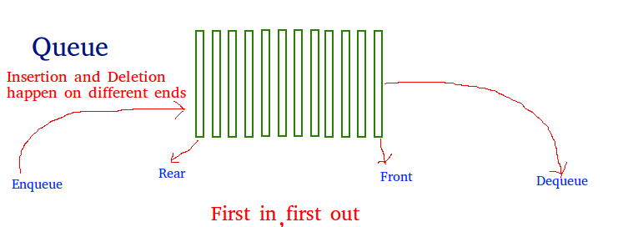[2]

**Algoritmo para stack**

*Paso 1:*

Ingresar datos del paciente

*Paso 2:*

Determinar si el paciente es positivo a COVID o no

*Paso 3:*

Mostrar la información del último elemento de la lista (Last in First Out)

*Paso 4:*

Borrar la información del paciente y repetir los pasos 3 y 4 hasta que la lista esté vacía

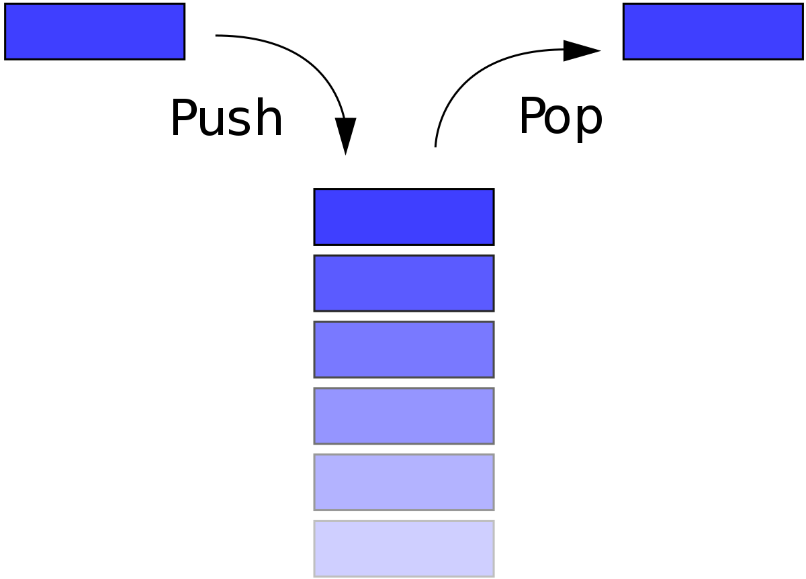[3]

**Diagrama de flujo**

**Código Fuente**

import os

from time import sleep

print("Bienvenido a mi laboratorio")

option1=int(input("Para ingresar los datos de el o los pacientes usando una queue\nPresione 1.\nPara ingresarlos usando un stack\nPresione 2.\n"))

sleep(2)#Waiting two seconds

os.system('cls')#Clearing screen

if option1==1:

    datos_de_hoy=[]

    i=1

    while i!=0:

        option=int(input("Presione 1 para guardar la información de un paciente\nPresione 2 para salir\n "))

        if option==1:

            age=input("Ingrese la edad del paciente: ")

            indicator=input("Ingrese el indicador del paciente: ")

            data=age+','+indicator

            datos_de_hoy.append(data)

        elif option==2:

            i=0

        else:

            print("Opcion inválida. Intente de nuevo\n")

    sleep(2)#Waiting two seconds

    os.system('cls')#Clearing screen

    if len(datos_de_hoy)==0:

        print("Cero pacientes registrados. Esperamos que haya terminado la pandemia")

    else:

        while len(datos_de_hoy)!=0:

            element=datos_de_hoy[0].split(',')

            print("La edad del paciente es: ", element[0])

            indicator=float(element[1])

            print("El indicador del paciente es: ", indicator)

            if indicator>=0.8:

                print("POSITIVO. El paciente tiene COVID")

            else:

                print("NEGATIVO. El paciente no tiene COVID")

            datos_de_hoy.pop(0)

    print(datos_de_hoy)

elif option1==2:

    datos_de_hoy=[]

    i=1

    while i!=0:

        option=int(input("Presione 1 para guardar la información de un paciente\nPresione 2 para salir\n "))

        if option==1:

            age=input("Ingrese la edad del paciente: ")

            indicator=input("Ingrese el indicador del paciente: ")

            data=age+','+indicator

            datos_de_hoy.append(data)

        elif option==2:

            i=0

        else:

            print("Opcion inválida. Intente de nuevo\n")

    sleep(2)#Waiting two seconds

    os.system('cls')#Clearing screen

    if len(datos_de_hoy)==0:

            print("Cero pacientes registrados. Esperamos que haya terminado la pandemia")

    else:

        while len(datos_de_hoy)!=0:

            length=len(datos_de_hoy)-1

            element=datos_de_hoy[length].split(',')

            print("La edad del paciente es: ", element[0])

            indicator=float(element[1])

            print("El indicador del paciente es: ", indicator)

            if indicator>=0.8:

                print("POSITIVO. El paciente tiene COVID")

            else:

                print("NEGATIVO. El paciente no tiene COVID")

            datos_de_hoy.pop()

    print(datos_de_hoy)

else:

    print("Opción inválida. Intente de nuevo.")

**Resultados**

**Primera ejecución:**

En esta primera ejecución se eligió la primera opción(guardar datos en una queue)

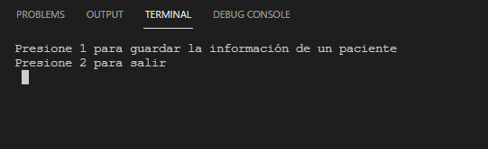

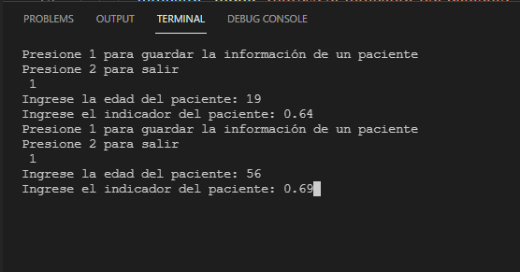

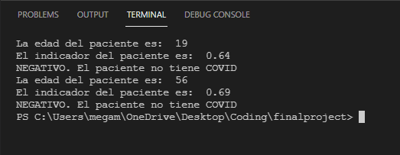

**Segunda ejecución:**

En esta segunda ejecución se eligió la segunda opción(guardar datos en un stack)

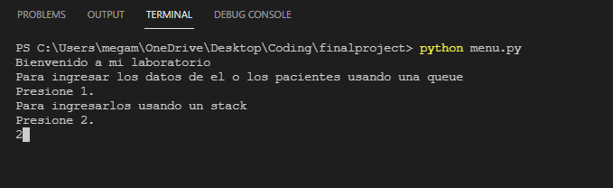

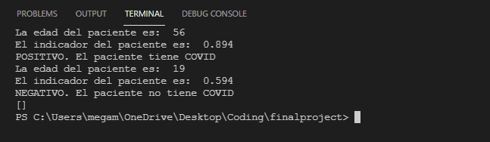

**Recursos informáticos**

|  |  |
| --- | --- |
| Lenguaje de programación | Python |
| Laptop | MSI i5 10th Gen |
| Diagrama de flujo | Diagrams.net |
| Diagrama de Gantt | Prod.teamgantt.com |

**Diagrama de Gantt**

**Canal de Youtube**

<https://www.youtube.com/watch?v=QUdG8L2ePbM>

**Repositorio de Github**

<https://github.com/caradepollo2/EDA-I>

**Conclusiones**

Um algoritmo es uma secuencia ordenada y finita de pasos que permite resolver un problema. Como la definición de algoritmo dice, un algoritmo nos permite resolver cualquier tipo de problema o situación usando un protocolo conformado por pasos bien establecidos. En la vida diaria se usan algoritmos frecuentemente, por ejemplo: al cocinar, nuestra rutina mañanera, etc. Si bien estos ejemplos son simples, la idea principal de un algoritmo como el que fue implementado para elaborar este proyecto es la misma. Es por esto que sostengo que realizar cualquier tipo de tarea “algorítmicamente” puede marcar la diferencia a la hora de entregar un resultado. Esto debido a que los algoritmos nos permiten canalizar nuestros pensamientos y aprovechar al máximo recursos y tiempo.

En comparación con el proyecto que realice para la materia Fundamentos de Programacion , este proyecto presento un grado de complejidad mucho mayor. Esto ya que para su elaboración fue necesario aprender Python lenguaje de programación que desconocía (antes trabajaba solo con c). Además, de aprender a usar Python desde cero tuve que familiarizarme con herramientas proporcionadas por este programa como el manejo de archivos. En general puedo decir abiertamente que gracias a este proyecto tuve la oportunidad de desarrollar mis habilidades como programador y como ingeniero.

**Referencias**

Diagrama de flujo: <https://www.diagrams.net/>

Información sobre COVID: <https://www.elsevier.es/es-revista-medicina-familia-semergen-40-articulo-pandemia-covid-19-nueva-emergencia-sanitaria-S1138359320301714>

Lenguaje de programación (Python): <https://www.python.org/>

Diseño de diagrama de flujo: <https://www.youtube.com/watch?v=vOEN65nm4YU>

Diagrama de Gantt: <https://prod.teamgantt.com/gantt/schedule/?ids=2760628#&ids=2760628&user=&custom=&company=&hide_completed=false&date_filter=&color_filter=>

Imagen Queue: <https://www.geeksforgeeks.org/queue-data-structure/>

Imagen Stack: <https://stackoverflow.com/questions/10974922/what-is-the-basic-difference-between-stack-and-queue>

Video sobre Stacks y Queues en Python: <https://www.youtube.com/watch?v=IxQHWt0GpsU>

1. <https://www.elsevier.es/es-revista-medicina-familia-semergen-40-articulo-pandemia-covid-19-nueva-emergencia-sanitaria-S1138359320301714>
2. Imagen Queue: <https://www.geeksforgeeks.org/queue-data-structure/>
3. Imagen Stack: <https://stackoverflow.com/questions/10974922/what-is-the-basic-difference-between-stack-and-queue>